Mise en place de l'interface web

ZABBIX est un logiciel libre permettant de surveiller l'état de divers services réseau, serveurs et autres matériels réseau et produisant des graphiques dynamiques de consommation des ressources.
Zabbix frontend est l'interface web de zabbix écrit en PHP, un serveur web est nécessaire.
Donc, je vais montrer comment installer l'interface web depuis les sources sur zabbix.com.
Fait sur debian Jessie.
Il nous faut donc un serveur web avec quelques bibliothèques PHP supplémentaires.
Voici les endroits commun des répertoires HTML pour les serveurs Web Apache :
- /apache2/htdocs (répertoire par défaut lors de l'installation de la source Apache) usr/local/
- /srv/www/htdocs (OpenSUSE, SLES)
- /var/www/html (Fedora, RHEL, CentOS et debian 8)
- /var/www/ (Debian, Ubuntu)
Je suis sur DEBIAN 8 donc, cela se passera dans le répertoire /var/www/html
Voici, l'étape d'installation du serveur web avec les quelques bibliothèques PHP supplémentaires
aptitude install apache2 php5 php5-cli php5-common php5-gd php5-mysql php5-xmlrpc php5-cgi php-gettext
L'installation se fait en copiant simplement les fichiers PHP à partir frontends/php dans le répertoire du serveur web.
mkdir /var/www/html/zabbix
chown www-data:www-data /var/www/html/zabbix
cd zabbix-2.4.5/frontends/php
chown -R www-data:www-data *
cp -rf * /var/www/html/zabbix
Une fois cela fait nous allons créer un Virtual hosts pour cela nous allons éditer un fichier zabbix.conf dans /etc/apache2/sites-available/
<VirtualHost *:80>
DocumentRoot /var/www/html/zabbix
ServerName zabbix.domain.loc
<Directory /var/www/html/zabbix/>
Options -Indexes -FollowSymLinks +MultiViews
AllowOverride None
Order deny,allow
allow from all
</Directory>
ErrorLog ${APACHE_LOG_DIR}/zabbix_error.log
# Possible values include: debug, info, notice, warn, error, crit,
# alert, emerg.
LogLevel warn
ErrorLog ${APACHE_LOG_DIR}/zabbix-error.log
CustomLog ${APACHE_LOG_DIR}/zabbix-access.log combined
</VirtualHost>
penser à modifier les lignes :
- DocumentRoot /var/www/html/zabbix
- ServerName zabbix.domain.loc
- <Directory /var/www/html/zabbix/>
Puis, on active la configuration de notre site dans apache2 :
a2ensite zabbix.conf
redémarrage du service apache2 :
/etc/init.d/apache2 restart
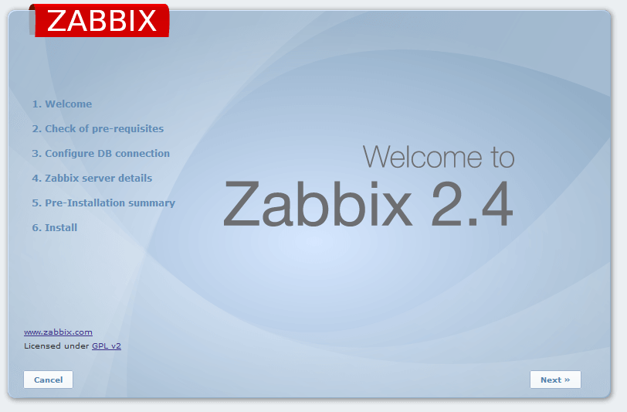
Il reste la configuration de l'interface web, se rendre sur votre interface web http://zabbix.domain.loc
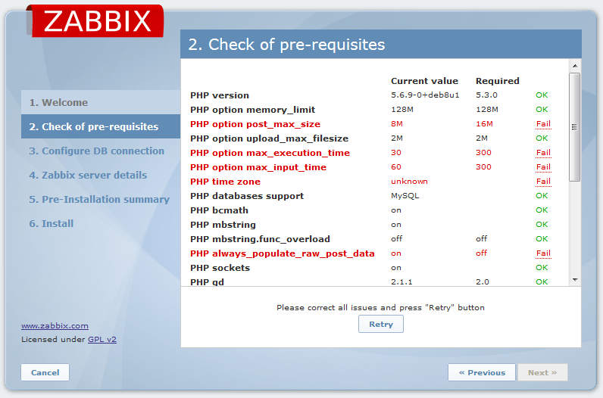
Ici, j'ai modifié mon php.ini qui est dans /etc/php5/apache2/php.ini, les lignes suivantes :
post_max_size = 16M
max_execution_time = 300
max_input-time=300
date.time = Europe/Paris
always_populate_raw_post_data = -1
Et j'ai redémarré apache2
/etc/init.d/apache2 restart
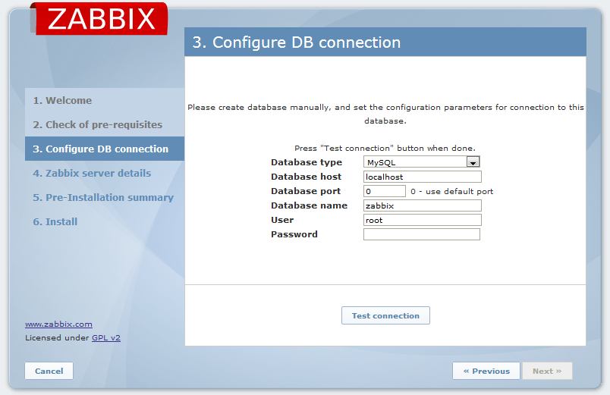
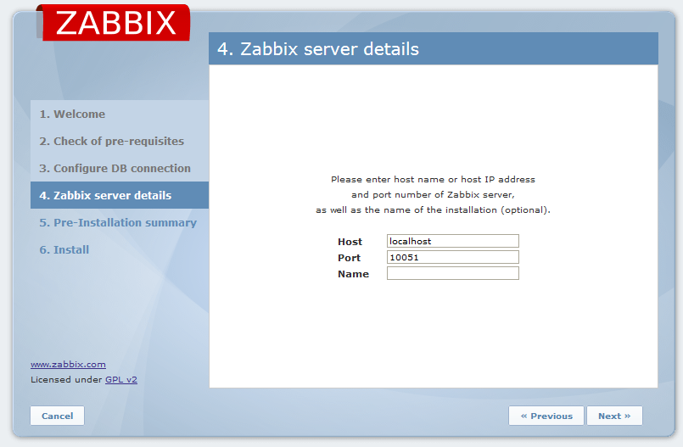
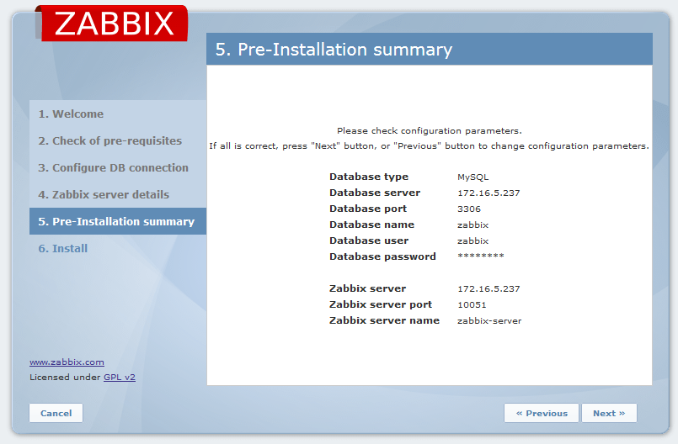
Ici, j'ai rempli le questionnaire avec mes informations de connexion à la base de données mysql. Mettre, le nom d'hôte ou l'IP, en gros laisser vous guider par l'interface tout est écrit.
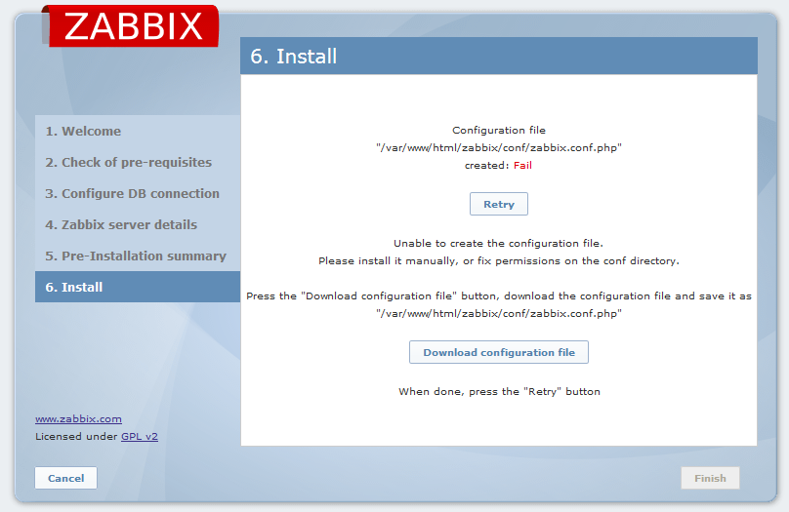
Ici, j'ai récupéré le fichier zabbix.conf.php, je l'ai mis sur mon Serveur puis j'ai changé les propriétaire et l'ai mis à sa place :
chown www-data:www-data zabbix.conf.php
mv zabbix.conf.php /var/www/html/zabbix/conf/
Puis le login et le mot de passe par défaut sont admin/zabbix

